Муниципальное казенное общеобразовательное учреждение
«Луговская средняя общеобразовательная школа»

Исследовательский проект

«Удивительная клетка»

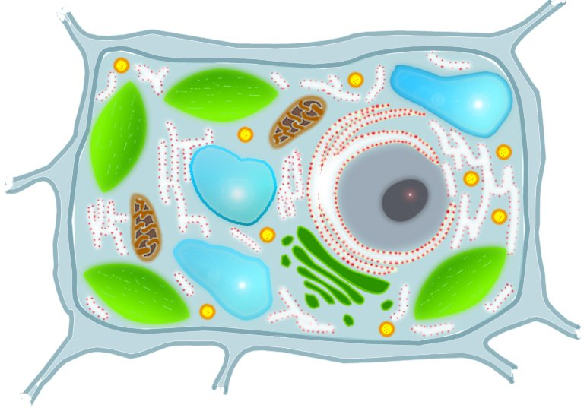

Работу выполнил:
Икин Артем, 6 класс
МКОУ «Луговская СОШ»,
Руководитель:
учитель биологии
Сафонова Оксана Сергеевна

Введение
Великий русский физиолог И. П. Павлов писал:
Науку принято сравнивать с постройкой. Как здесь, так и там трудится много народа, и здесь и там происходит разделение труда. Кто составляет план, одни кладут фундамент, другие возводят стены и так далее...
Когда-то очень давно, порядка 350 лет назад помощник Бойля молодой профессор Роберт Гук пытался настроить микроскоп, который сам же и сконструировал. Гениальный человек - гениален во всем. И Гук тому подтверждение, потому что он проектировал здания, установил на термометре «точки отсчёта» — кипения и замерзания воды, изобрёл воздушный насос и прибор для определения силы ветра... Потом увлёкся возможностями микроскопа. Он рассматривал под стократным увеличением всё, что попадается под руку, — муравья и блоху, песчинку и водоросли. Однажды под объективом оказался кусочек пробки. Что же увидел молодой учёный? Удивительную картину — правильно расположенные пустоты, похожие на пчелиные соты. Позднее такие же ячейки он нашёл не только в отмершей растительной ткани, но и в живой. Гук назвал их клетками (англ. cells) и вместе с полусотней других наблюдений описал в книге «Микрография». Однако именно это наблюдение под № 18 принесло ему славу первооткрывателя клеточного строения живых организмов. Славу, которая самому Гуку была не нужна. В этом году у нас в школе открылся образовательный центр естественно- научного направления «Точка Роста». В рамках данного направления начал работать кружок «Зеленая лаборатория»
Вот и нам захотелось как можно больше узнать о растительной клетке,об открытии клетки и её внутреннем мире.
Объект исследования: Строение растительных клеток
Предмет исследования: Клеточное строение разных растений.
Цель работы: Исследовать строение растительной клетки. Сравнить строение растительных клеток разных растений. Создать модель растительной клетки.
Гипотеза: Если все растения состоят из клеток, то все ли клетки одинаковы по своему строению?
Задачи:
- Изучить литературу о строении растительной клетки.
- Исследовать растительные клетки разных растений под микроскопом.
- Сделать вывод о строении растительных клеток разных растений
Методы: проблемно-поисковый, исследовательский.

1. Теоретическая часть
1.1. История становления науки о клетке.
Согласно клеточной теории, все растения и животные состоят из сходных единиц - клеток, каждая из которых обладает всеми свойствами живого. Эта теория стала, как говорят, камнем предкновения всего современного биологического мышления. В конце 19 в. главное внимание ученых было направлено на подробное изучение строения клеток, процесса их деления и выяснение их роли. Вначале при изучении деталей строения клеток приходилось полагаться главным образом на визуальное исследование мертвого, а не живого материала. Необходимы были методы, которые позволяли бы сохранять протоплазму, не повреждая ее, изготавливать достаточно тонкие срезы ткани, проходящие и через клеточные компоненты, а также окрашивать срезы, чтобы выявлять детали клеточного строения. Такие методы создавались и совершенствовались в течение всей второй половины 19 века.
Фундаментальное значение для дальнейшего развития клеточной теории имела концепция генетической непрерывности клеток. Сначала ботаники, а затем и зоологи (после того как разъяснились противоречия в данных, полученных при изучении некоторых патологических процессов) признали, что клетки возникают только в результате деления уже существующих клеток. В 1858 Р. Вирхов сформулировал закон генетической непрерывности в афоризме «Omnis cellula e cellula» («Каждая клетка из клетки»). Когда была установлена роль ядра в клеточном делении, В. Флемминг (1882) перефразировал этот афоризм, провозгласив: «Omnis nucleus e nucleo» («Каждое ядро из ядра»). Одним из первых важных открытий в изучении ядра было обнаружение в нем интенсивно окрашивающихся нитей, названных хроматином. Последующие исследования показали, что при делении клетки эти нити собираются в дискретные тельца - хромосомы, что число хромосом постоянно для каждого вида, а в процессе клеточного деления, или митоза, каждая хромосома расщепляется на две, так что каждая клетка получает типичное для данного вида число хромосом.

1.2.История открытия клетки
Так что же такое клетка?
Клетка - элементарная единица строения и жизнедеятельности всех организмов (кроме вирусов, о которых нередко говорят, как о неклеточных формах жизни), обладающая собственным обменом веществ, способная к самостоятельному существованию, самовоспроизведению и развитию. Все живые организмы либо состоят из множества клеток (многоклеточные животные, растения и грибы), либо являются одноклеточными организмами (многие простейшие и бактерии).
Цитология (от греч. кэфпт - пузырьковидное образование и льгпт - слово, наука) - раздел биологии, наука о клетках, структурных единицах всех живых организмов, ставит перед собой задачи изучения строения, свойств, и функционирования живой клетки.
Изучение мельчайших структур живых организмов стало возможным лишь после изобретения микроскопа - в 17 веке. Термин «клетка» впервые предложил 1665 г. английский естествоиспытатель Роберт Гук (1635-1703) для описания ячеистой структуры наблюдаемого под микроскопом среза пробки. Рассматривая тонкие срезы высушенной пробки, он обнаружил, что они «состоят из множества коробочек». Каждую из этих коробочек Гук назвал клеткой («камерой»)». В 1674 году голландский учёный Антони ван Левенгук установил, что вещество, находящееся внутри клетки, определенным образом организовано.
Первым человеком, увидевшим клетки, был английский учёный – физик Роберт Гук (известный открытием закона Гука).
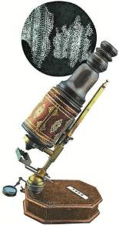
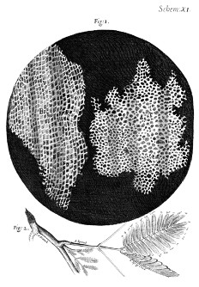

2.Практическая часть
Прежде чем приступать к практической работе, разрешите познакомить вас с нашей дружной компанией любителей биологии, а именно ботаники.

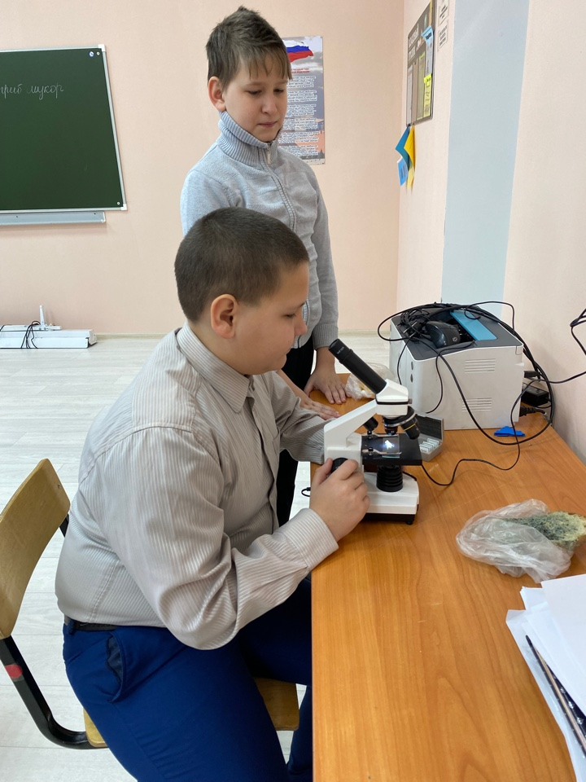

2.1. Лабораторная работа «Изготовление и рассматривание микропрепарата кожицы лука»
Под лупой можно рассматривать части растений непосредственно, без всякой обработки. Чтобы рассмотреть что-либо под микроскопом, нужно приготовить микропрепарат.
Что делаем. Приготовили микроскоп к работе, настроили свет. Предметное и покровное стёкла протерли салфеткой. Пипеткой капнули каплю воды на предметное стекло (1). Взяли луковицу. Разрезали её вдоль и сняли наружные чешуи. С мясистой чешуи оторвали иголкой кусочек поверхностной плёнки пинцетом. Положили его в каплю воды на предметном стекле (2).Осторожно расправили кожицу препаровальной иглой (3). Накрыли покровным стеклом (4).Временный микропрепарат кожицы лука готов (5).
Приготовленный микропрепарат рассмотрели при увеличении в 56 раз (объектив х8, окуляр х7). Осторожно передвигая предметное стекло по предметному столику, найдите такое место на препарате, где лучше всего видны клетки.
Что наблюдаем. На микропрепарате видны продолговатые клетки, плотно прилегающие одна к другой (6).

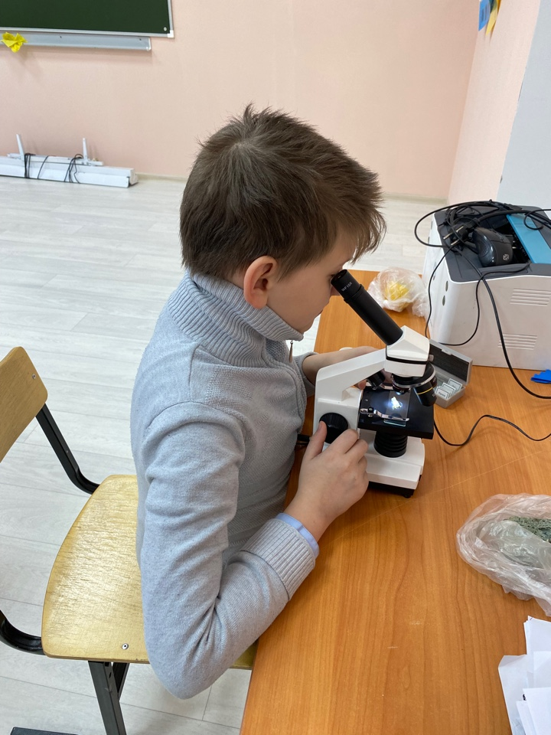

Вывод: живой растительный организм состоит из клеток. Содержимое клетки представлено полужидкой прозрачной цитоплазмой, в которой находятся более плотное ядро с ядрышком. Клеточная оболочка прозрачная, плотная, упругая, не даёт цитоплазме растекаться, придаёт ей определённую форму. Некоторые участки оболочки более тонкие — это поры, через них происходит связь между клетками.
Что делаем. Мы решили продолжить наше исследование и изучить строение эпидермы верхней и нижней поверхности листа для того, чтобы обнаружить устьица. И изучить строение поперечного среза стебля и попытаться обнаружить сосуды. Для этого на липкую ленту поместили лист и сильно прижали, потом резко сняли. Далее липкую ленту поместили на предметное стекло и поместили на предметный столик микроскопа

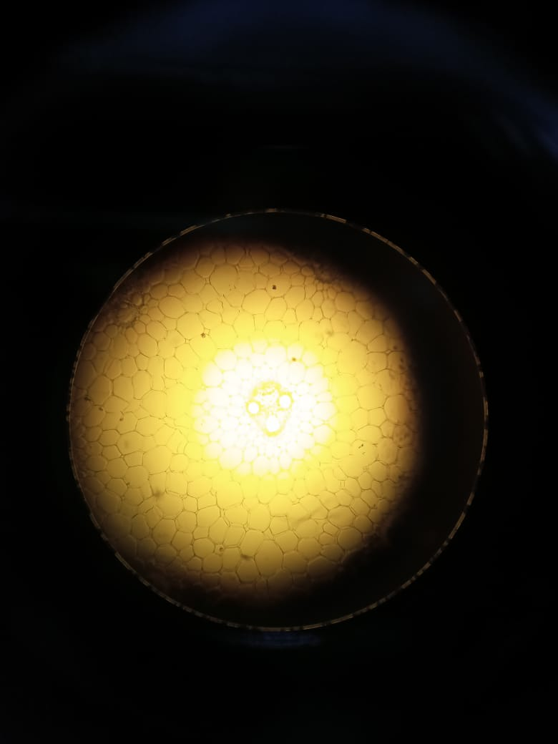
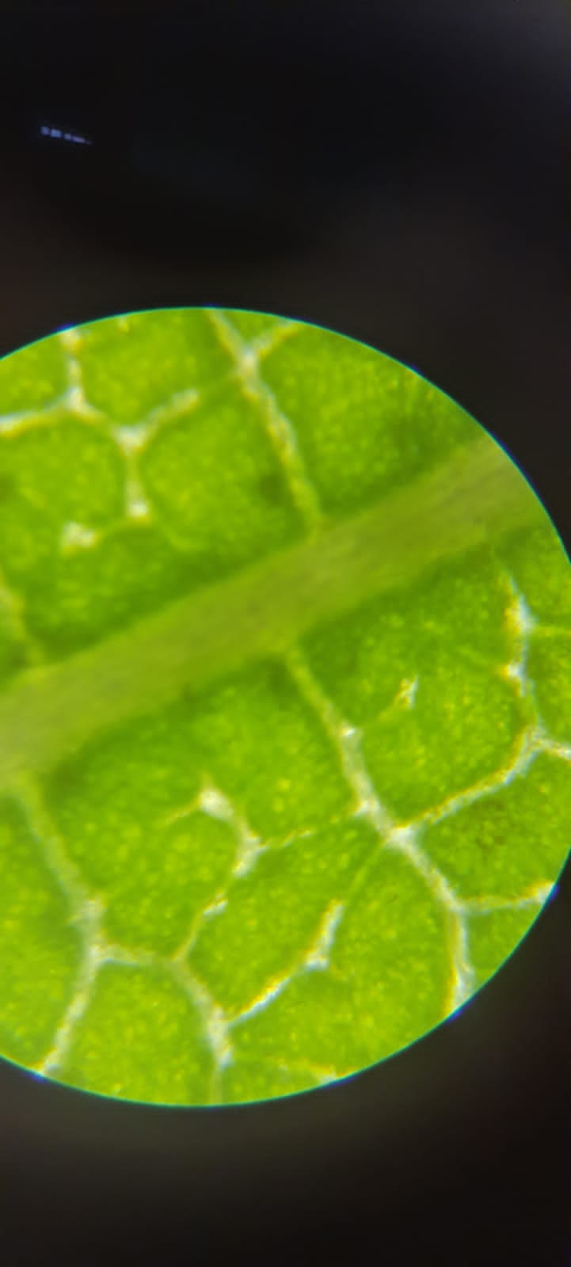
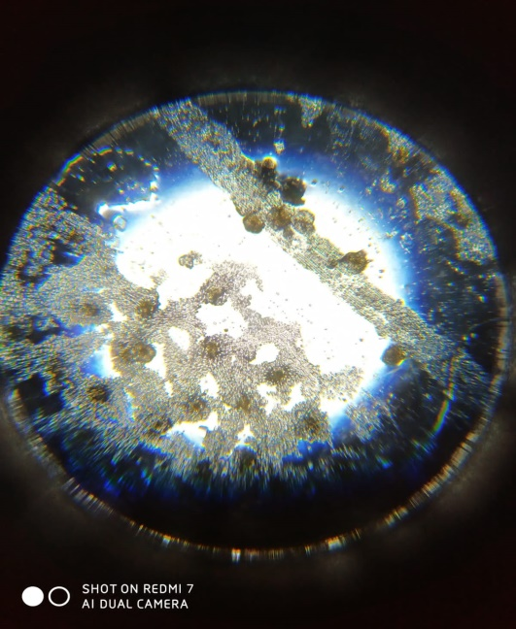

Устьица Эпидерма верхней поверхности листа Сосуды стебля

Заключение
В ходе исследовательской работы мы учились работать с микроскопом, готовить микропрепараты, проводить наблюдения. Исследование способствовало развитию умения работать как в группе, так и самостоятельно. Мы выполняли простейшие исследования и добивались поставленной цели.

Список используемой литературы и интернет источников:
Аслиз М. Е. Энциклопедический словарь юного биолога.- М.: Педагогика, 1986. - 352 с.
Барабанов Е.И., Зайчикова С.Г. Ботаника. Руководство к практическим занятиям. – М.: ГЭОТАР-Медиа, 2012. – 304 с.
Талиев В.И. Основы ботаники в эволюционном изложении. – М.: Либроком, 2012. – 576 с.
Учебник : Биология 5 класс Автор(ы): И.Н.Пономарёв, И.В.Николаев,Год издания: 2018 Издательство: Вентана-Граф Количество страниц: 129
http://www.studfiles.ru/preview/3544525
http://studopedia.ru/5_155687_stroenie-kletki.html
http://www.my-article.net/get/наука/ботаника/клеточное-строение-растений.
Википедия сайт-https: //ru.wikipedia.org/wiki/
http://www.activestudy.info/kompleks-goldzhi/
http://www.biology.ru%7C/

